Детский рисунок, процесс рисования – это частица духовной жизни ребенка. Дети не просто переносят на бумагу что-то из окружающего мира, а живут в этом мире, входят в него, как творцы красоты, наслаждаются этой красотой.
В. Л. Сухомлинский
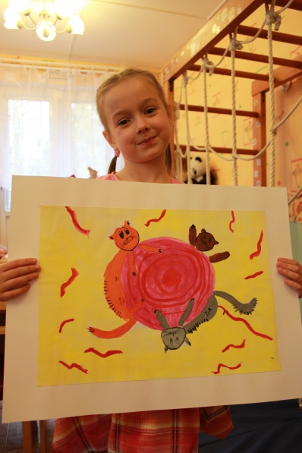
Участники: дети старшей группы, родители, воспитатель, музыкальный руководитель.
Тип проекта:
- по ведущей деятельности – творческий;
- по способам объединения результатов – выставка;
Цель проекта:
Повышение выразительности художественного образа детьми старшего дошкольного возраста средствами нетрадиционных техник рисования;
Задачи работы с детьми:
Повышение интереса к художественной деятельности, в частности к рисованию;
Вовлекать детей в экспериментирование с художественным материалом для создания выразительного образа;
Выявление выразительной возможности материала (характер линии, штрих, пятно, фактура, точка, цвет) ;
Расширять опыт использования различных техник рисования для создания выразительного образа кошки;
Различать основные и составные, теплые и холодные цвета;
Развитие эстетических чувств детей, творческих способностей;
Дать знания о многообразии пород кошек, их внешних характеристик, образе жизни;
Учить ребят наблюдать, рассматривать, сравнивать;
Формировать умение оценивать созданные изображения.
Доставить детям радость и вдохновить на творчество;
Развивать связную речь;
Продолжительность проекта: 3 месяца.
Вопросы проекта:
Что мы знаем о кошках?
Виды кошек.
Как выразительней нарисовать кошку?
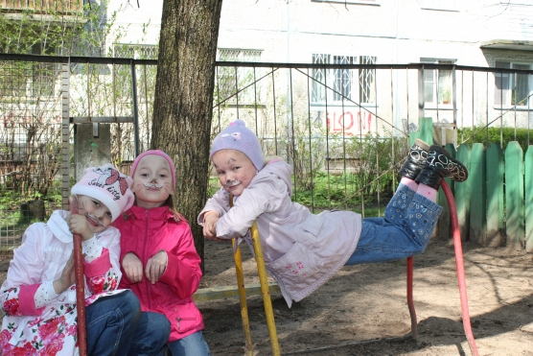
Сотрудничество с семьёй:
Информация в родительском уголке «Значимость художественного творчества для развития дошкольников».
Изготовление презентаций «Кошки в жизни людей».
Подбор фото, стихов, пословиц, народных примет связанных с кошками.
Изготовление совместных работ для выставки.
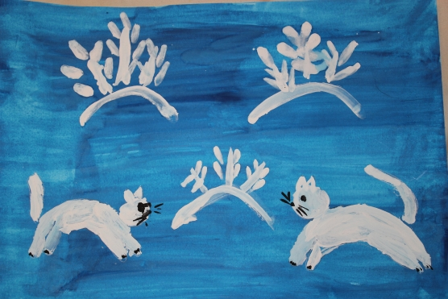
Интеграция: музыка, чтение художественной литературы, познание, театрализация.
Актуальность темы.
Всем известно, что дети очень любят рисовать. Они рисуют все, и каждый их рисунок по-своему уникален и дорог. Известно, что изобразительная деятельность – это деятельность специфическая для детей, позволяющая им передавать свои впечатления от окружающего мира и выражать свое отношение к изображаемому. Ребенок в процессе рисования испытывает разные чувства – радуется созданному им красивому изображению, огорчается, если что-то не получается, стремится преодолеть трудности. Работы отечественных и зарубежных специалистов свидетельствуют, что художественно – творческая деятельность выполняет терапевтическую функцию, отвлекая детей от грустных, печальных событий, обид, снимая нервное напряжение, страхи. Вызывает радостное, приподнятое настроение, обеспечивает положительное эмоциональное состояние каждого ребенка. Несформированность графических навыков и умений мешает ребенку выражать в рисунках задуманное, адекватно изображать предметы объективного мира и затрудняет развитие познания и эстетического восприятия. Так, сложной для детей дошкольников является методика изображения предметов тонкими линиями. Линия несет вполне конкретную художественную нагрузку и должна быть нарисована достаточно профессионально, что не удается детям в силу их возрастных особенностей. Предметы получаются не узнаваемыми, далекими от реальности. Изобразительное же искусство располагает многообразием материалов и техник. Зачастую ребенку недостаточно привычных, традиционных способов и средств, чтобы выразить свои фантазии.
Проанализировав авторские разработки, различные материалы, а также передовой опыт работы с детьми, накопленный на современном этапе отечественными и зарубежными педагогами-практиками, я заинтересовалась возможностью применения нетрадиционных приемов изо деятельности в работе с дошкольниками для развития воображения, творческого мышления и творческой активности. Нетрадиционные техники рисования демонстрируют необычные сочетания материалов и инструментов.

Несомненно, достоинством таких техник является универсальность их использования. Технология их выполнения интересна и доступна как взрослому, так и ребенку.
Систематическое овладение всеми необходимыми средствами и способами деятельности обеспечивает детям радость творчества и их всестороннее развитие (эстетическое, интеллектуальное, нравственно-трудовое, физическое) .
Именно поэтому, нетрадиционные методики очень привлекательны для детей, так как они открывают большие возможности выражения собственных фантазий, желаний и самовыражению в целом.
Проведение занятий с использованием нетрадиционных техник
•Способствует снятию детских страхов;
•Развивает уверенность в своих силах;
•Развивает пространственное мышление;
•Учит детей свободно выражать свой замысел;
•Побуждает детей к творческим поискам и решениям;
•Учит детей работать с разнообразным материалом;
•Развивает чувство композиции, ритма, колорита, цветовосприятия; чувство фактурности и объёмности;
•Развивает мелкую моторику рук;
•Развивает творческие способности, воображение и полёт фантазии.
•Во время работы дети получают эстетическое удовольствие.
Материал:
– акварельные краски, гуашь;
– восковые мелки;
– ватные палочки;
– поролоновые печатки;
– коктельные трубочки;
– палочки для процарапывания;
– матерчатые салфетки;
– стаканы для воды;
– подставки под кисти;
– кисти;
– палитра.
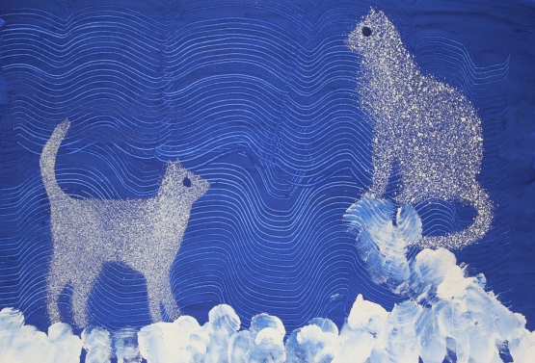

Вопросы проекта:
1. Все ли мы знаем о кошках?
2. Какие они – кошки?
3. Как создать выразительный образ кошки?
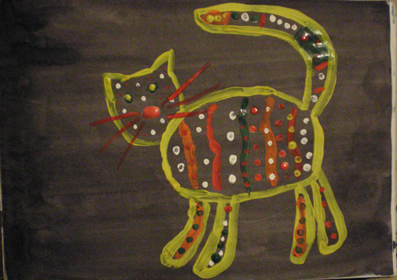
Краткое содержание проекта:
Коты и кошки знакомы любому человеку с раннего детства. При этом не многие любители и знатоки кошек могут похвастаться, что знают все о кошках. С доисторических времен, проживая с нами в одном жилище и разделяя с нами пищу, коты, кошки и котята продолжают оставаться таинственными своенравными существами, которые не перестают удивлять своих хозяев.
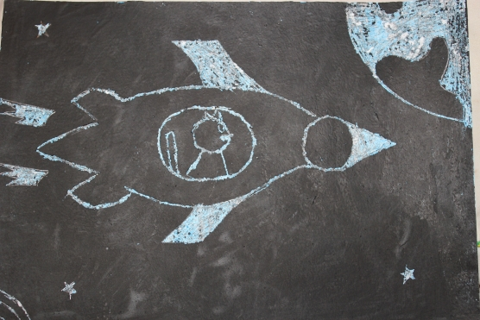
Учась рисовать кошку, стараясь передать её грацию, подвижность, изящество и разнообразие характеров, дети всегда вспоминают очень яркие образы знакомых кошек, что помогает им наполнить их рисунки теплом и неповторимостью.
Предполагаемый результат:
•различать основные и составные, теплые и холодные цвета;
•использовать различные художественные материалы;
•использовать приобретенные знания и умения в практической самостоятельной творческой деятельности;
•сформулировать замысел и построить несложную композицию;
•передать в работе не только настроение, но и собственное отношение к изображаемому объекту;
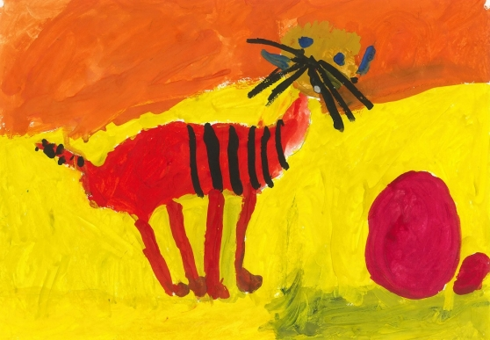
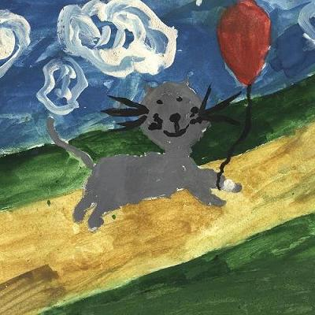
Предполагаемый продукт проекта:
использование полученных знаний, умений и навыков в самостоятельной творческой художественной деятельности;
выставка творческих работ детей;
сотворчество детей и родителей – презентации о кошках;
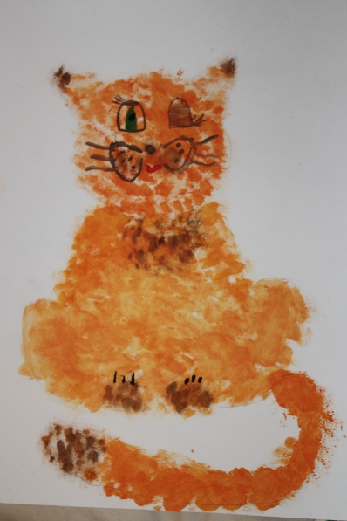
Диагностика
Для определения уровней развития изобразительных умений и навыков детей и их творческих проявлений я руководствовались критериями, разработанными Т. С. Комаровой.
Анализ продуктов изобразительной деятельности.
1. Содержание изображения (полнота изображения образа)
Анализ детских работ представляет собой краткое описание созданного каждым ребёнком изображения.
2. Передача формы:
•форма передана точно;
•есть незначительные искажения;
•искажения значительные, форма не удалась.
3. Строение предмета:
•части расположены верно;
•есть незначительные искажения;
•части предмета расположены неверно.
4. Передача пропорции предмета в изображении:
•пропорции предмета соблюдаются;
•есть незначительные искажения;
•пропорции предмета переданы неверно.
5. Композиция (для более полной и точной характеристики овладения детьми композицией выделены две группы показателей) :
а) расположение изображений на листе;
•по всему листу;
•на полосе листа;
•не продумана, носит случайный характер;
б) соотношение по величине разных изображений, составляющих картину:
•соблюдается пропорциональность в изображении разных предметов;
•есть незначительные искажения;
•пропорциональность разных предметов передана неверно.
6. Передача движения:
•движение передано достаточно чётко;
•движение передано неопределённо, неумело;
•изображение статичное.
7. Цвет
(в этом критерии также выделены две группы показателей: первая характеризует передачу реального цвета предметов и образцов декоративного искусства, вторая – творческое отношение ребёнка к цвету, свободное обращение с цветом) :
а) цветовое решение изображения:
•передан реальный цвет предметов;
•есть отступления от реальной окраски;
•цвет предметов передан неверно;
б) разнообразие цветовой гаммы изображения, соответствующей замыслу и выразительности изображения:
•многоцветная или ограниченная гамма – цветовое решение соответствует замыслу и характеристики изображаемого;
•преобладание нескольких цветов или оттенков в большей степени случайно;
•безразличие к цвету, изображение выполнено в одном цвете (или случайно взятыми цветами) .
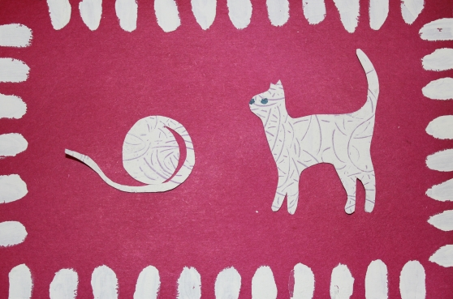
Вывод:
Вразделе «форма», «строение» и «передача движения» - присутствуют небольшие отклонения; по разделу «цвет» - передан реальный цвет предметов, но в некоторых случаях есть отступления от реальной окраски; в разделах «пропорция» и «композиция» - имеются сложности, пропорциональность разных предметов передана неверно, предметы изображены на полосе листа;
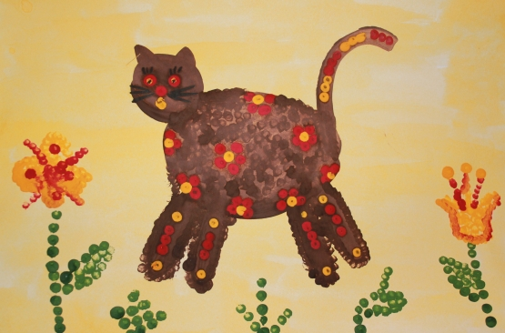
Первый этап: Организационный
Подбор детской художественной детской литературы в уголок для чтения;
Беседа с родителями о подборе стихов по теме;
Работа с анкетой;
Театрализация, музыкальные номера;
Обогащение развивающей среды: подбор наглядного материала, игр, внесение изобразительных материалов для самостоятельной творческой деятельности детей.
Анкета для детей и родителей по теме
«Образ кошки»
1. Как кошка появилась в твоём доме?
2. За что ты любишь кошек?
3. Порода твоей кошки.
4. Окраска кошки.
5. Сколько лет твоей кошке?
6. Что любит твоя кошка?
7. Во что ты играешь со своей кошкой?
Спасибо за участие!
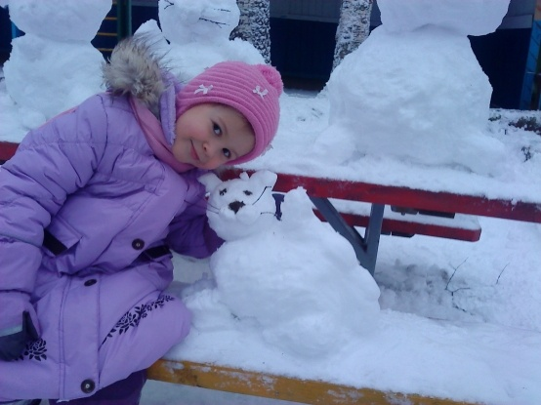
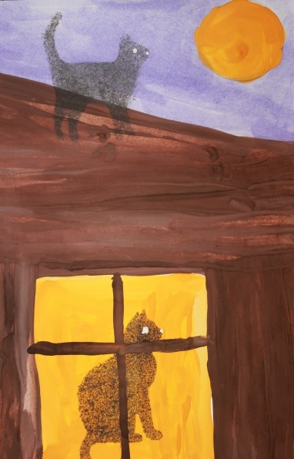
В работе с детьми использовала следующие методы работы:
Беседы
Наблюдения
Рассматривание
Просмотр видео
Чтение
Прослушивание музыкальных произведений, пение песен
Обсуждение
Показ способов изображения
Образец
Дидактические и подвижные игры
Перспективный план занятий
Тема: «Осенние прогулки кошки» (рисование по сырому)
Музыка: прослушивание музыкального произведения Чайковского «Времена года»
Программное содержание: Учить отражать особенности изображаемого предмета, используя различные нетрадиционные изобразительные техники. Развивать чувство композиции, совершенствовать умение работать в разных техниках.
Тема: «Пестрые кошки» (рисование ватными палочками)
Познание: просмотр презентации «Удивительные кошки»
Программное содержание: Закреплять умение сочетать цвета. Учить комбинировать различные, освоенные ранее, элементы в новых сочетаниях. Развивать чувство композиции, цветовое восприятие.
Тема: «Пушистые животные» (тычок жесткой кистью)
Театрализация: «Кошкин дом»
Программное содержание: Совершенствовать умение детей в различных изобразительных техниках. Учить, наиболее выразительно, отображать в рисунке облик животных. Развивать чувство композиции.
Тема: «Кошка и котята» (восковые мелки)
Чтение: Сборник "Большая кошачья книга" - рассказы и сказки о кошках
Программное содержание: Закреплять знания о внешнем виде животного. Учить всматриваться в особенности движения, шерстки, выражения глаз и др. Воспитывать доброе отношение к животным. Учить строить композицию, используя различные материалы для создания выразительности образа.
«Кошкины следы» (граттаж)
Подвижная игра «Кошки мышки»
«Синие, красные, желтые»
«Догони свою пару»
Программное содержание: Познакомить с нетрадиционной изобразительной техникой черно-белого граттажа. Упражнять в использовании таких средств выразительности, как
линия, штрих.
Тема: «Снежные коты» (тампонирование)
Лепка из снега «Котики»
Закреплять технику нетрадиционного рисования - тампонирование. Программное содержание: Воспитывать интерес к природе, к животному миру. Развивать воображение, творчество.
Тема: «Городской кот» (гуашь)
Чтение: А. Дмитриев «Про кошек и мышек»
Программное содержание: Учить рисовать полосками картона, использовать образцы; составлять сюжет; закрепить умение набирать краску на картон и изображать предметы.
Тема: «Мои любимые кошки» (восковые мелки, акварель)
Театрализация: «В гостях у кошки»
Программное содержание: Познакомить с техникой сочетания восковых мелков и акварели. Учить тонировать лист акварелью разного цвета. Развивать цветоведение.
Тема: «Кошачий натюрморт» (ватные палочки)
Музыка: пение и инсценировка «Песня кошки» (из сказки Р. Киплинга "Кошка, которая гуляла сама по себе")
Программное содержание: Закреплять умение составлять натюрморт, анализировать его составляющие и их расположение. Упражнять в рисовании ватными палочками. Развивать чувство композиции.
Тема: "Космические коты" (набрызг, печать поролоном по трафарету)
Чтение: Данкова Р. Е. «Про кошек и собак» Стихи и рассказы для детей и взрослых
Программное содержание: Учить создавать образ звездного неба, используя смешение красок, набрызг и печать по трафарету. Развивать цветовосприятие. Упражнять в рисовании с помощью данных техник.
Тема: "Волшебные цветы" (пастель)
Программное содержание:Закреплять умение рисовать необычные цветы, используя разные приемы работы пастелью. Развивать воображение, чувство ритма, цветовосприятие.
Тема: "Лето, здравствуй!
Подвижные игры «Кошки на дереве» «Догони свою пару»
«Веревочка»
Программное содержание: Совершенствовать умения и навыки в свободном экспериментировании с материалами, необходимыми для работы в нетрадиционных изобразительных техниках. Закреплять умение выбирать самостоятельно технику и тему.
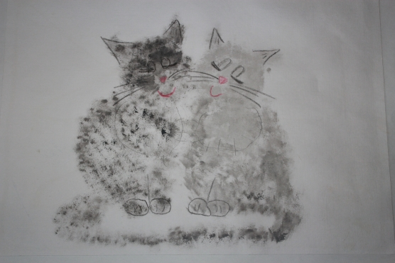
Третий этап: Итог
Диагностика:
Вывод:
Значительно улучшились показатели по каждому критерию, особенно в разделе «цвет» и «передача движения», располагают рисунок по всему листу, есть незначительные искажения в передаче пропорции, ребята более точно передают форму, части тела изображены верно, цветовое решение соответствует замыслу и характеристики изображаемого предмета.
•Организация выставки творческих работ детей и работ созданных совместно с родителями.
•Просмотр презентаций о кошках.
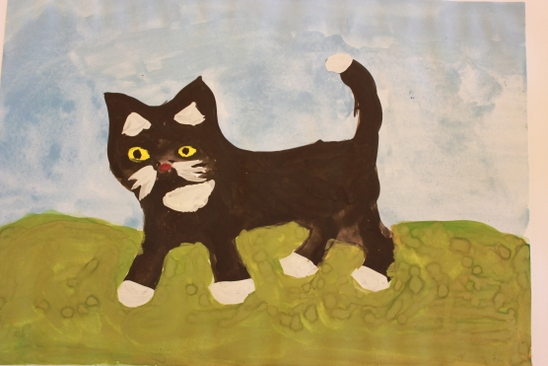
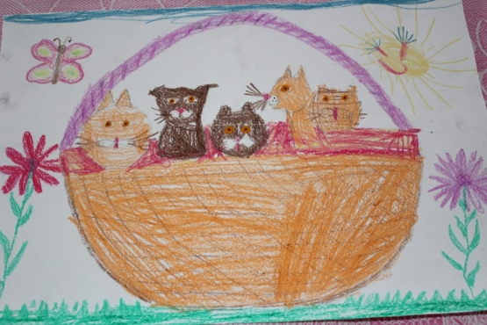
Заключение:
Проведённая работа повысила уровень выразительности художественного образа у детей старшей группы. На первом этапе проявляли интерес к изобразительной деятельности, но изобразительные навыки были не достаточно развиты. Результаты работы показали, что под влиянием разработанной системы педагогических воздействий выразительность образов значительно возросла. В процессе работы обогащались представления детей о средствах выразительности, так же формировалось эмоционально – личностное отношение к окружающему миру и желание отобразить это отношение в рисунках. Этому способствовало обыгрывание информации подаваемой детям, обсуждение с детьми увиденного. В работах детей появился элемент оригинальности.
